KÜÇÜKHASAN ORTAOKULU 2017-2018 EĞİTİM ÖĞRETİM YILI
26.03.2018
NOT:
Adı Soyadı:
No:
e-mail:
8-A SINIFI
BİLİŞİM TEKNOLOJİLERİ VE YAZILIM DERSİ 2.DÖNEM 1.YAZILI SINAVI

Aşağıdaki boşlukları uygun cevaplarla doldurunuz. (5P)
(Problem, algoritma, Program, Programlama)
1.Bir işlemin, otomasyonun yada bilimsel hesaplamanın bilgisayarla çözülmesi fikrinin ortaya çıkmasına ……………………………………….. denir.
2. Bir sorunu çözebilmek için gerekli olan sıralı mantıksal adımların tümüne …………………………………….. denir.
3.Problem çözüm aşamalarından sonra ortaya çıkan ve sorunumuzu bilgisayar ortamında çözen ürüne …………………………………… denir.
4.Çoğunlukla çok iyi tanımlanmış bir sorunun çözümüne dair adımlar ile çözümün oluşturulup bunun bir programlama dili ile bilgisayar ortamına aktarılması işine …………………………………………… denir.
5. Aşağıdaki seçeneklerin yanına doğru olan şıkkı yazınız.
……….. Çözümün adımlarla ifade edilmesidir.
………. Çözümün şekillerle ifade edilmesidir.
A)Algoritma B)Akış Çizelgesi
Aşağıdaki soruları cevaplayınız.
6. Bir problemin çözüm aşamaların yazınız. (15P)

Aşağıdaki çoktan seçmeli sorulardan doğru olan seçeneği işaretleyiniz. (5P)
7. Aşağıdaki seçeneklerden hangisi Python programında Sayısal veriyi Karakter veriye döndüren koddur?
A)int B)str
C)print D)type

8. Aşağıdaki seçeneklerden hangisi Python programında değişkenin tipini öğrendiğimiz koddur?
A)int B)str
C)print D)type

9. Aşağıdaki seçeneklerden hangisi Python programında veriyi ekrana yazdırma kodudur?
A)int B)str
C)print D)type

10.Python program kodları ile yazılan “54”+”25” kodunun ekran çıktısı aşağıdakilerden hangisidir.
A)5425 B)79
C)2554 D)5245

11.Aşağıdaki kod satırının ekran çıktılarını karşılarına yazınız. (10 P)

X=925,32683
round(x) >>
round(x,2) >>
round(x,3) >>
round(x,2) >>
round(x,-2) >>

12.Aşağıdaki akış şeması şekillerinin ne anlama geldiğini karşılarına yazınız. (10 P)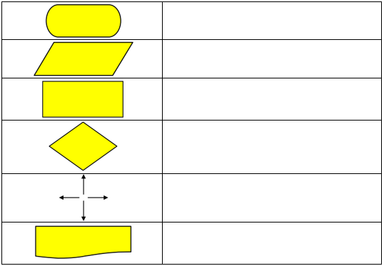
13. Aşağıdaki tabloda verilen işlemlerin çıktılarını karşılarına yazınız. (10 P)
Değişken | İşlem | Çıktı
X=30  Y=25  Z=20 | x-y+z
X=30  Y=25  Z=20 | Y-Z*X
X=30  Y=25  Z=20 | Y MOD Z
X=30  Y=25  Z=20 | X<Y AND Z>X
X=30  Y=25  Z=20 | X<>Y OR Z >=20

14. Klavyeden girilen 3 sayının çarpımını bulan programın algoritma ve akış şemasını tasarlayınız. (10 P)

Sınav Süreniz 40 dk. Başarılar.

